2017—2018学年度下学期城郊市重点联合体期末考试
高二年级数学（理）参考答案

题号 | 1 | 2 | 3 | 4 | 5 | 6 | 7 | 8 | 9 | 10 | 11 | 12
答案 | A | D | B | D | A | B | D | A | C | C | C | B

13. 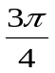
14、192

15.
16． （0，）
17、解：(1)由题意C_{n}⁴ C_{n}² =14：3， ……1分
即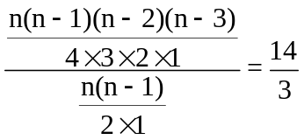， ……3分
化简得n²－5n－50=0，∴n=10或n=－5 (舍去)， ……5分
∴正自然数n的值为10. ……6分
(2)∵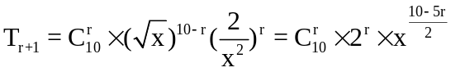， ……8分
由题意得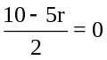，得r=2， ……10分
∴常数项为第3项T₃= T₂₊₁=2²·C₁₀²=180.

18. (12分)（1）∵在全部50人中随机抽取1人的概率是，
∴喜欢体育运动的男女学生共30人，其中男生20人，列联表补充如下：

 | 喜欢体育运动 | 不喜欢体育运动 | 合计
男生 | 20 | 5 | 25
女生 | 10 | 15 | 25
合计 | 30 | 20 | 50
---------3分
（2）∵ 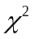＝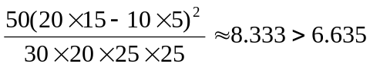
所以有99%的把握认为喜欢体育运动与性别有关.----------------6分
（3）的所有可能取值为0,1,2,3.
P（=0）=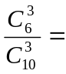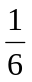 ， P（=1）=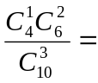，
P（=2）=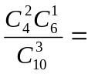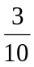， P（=3）=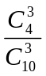=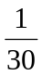 ---- -------8分
的分布列为
 | 0 | 1 | 2 | 3
P
--------------10分

E（）=1.2 --------------12分

19． (1)设第一次取出的4件产品中恰有3件优质品为事件A，第一次取出的4件产品全是优质品为事件C，第二次取出的4件产品都是优质品为事件B，第二次取出的1件产品是优质品为事件D，这批产品通过检验为事件E，依题意有E＝(AB)∪(CD)，且AB与CD互斥，
∴P(E)＝P(AB)＋P(CD)＝P(A)P(B|A)＋P(C)P(D|C)＝C()³××()⁴＋()⁴×＝. --------------5分

(2)由题意知，需检验产品的件数分别为4件(n≤2)，5件(n＝4)，8件(n＝3)，故X的可能取值为400、500、800，并且P(X＝400)＝1－C()³×－()⁴＝，P(X＝500)＝，P(X＝800)＝C()³×＝，
∴X的分布列为
X | 400 | 500 | 800
P
--------------10分

E(X)＝400×＋500×＋800×＝506.25. --------------12分

20. (12分)解：(1)∵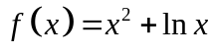
∴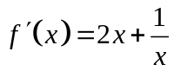………………………….2分
∵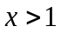时，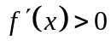，故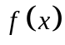在[1，e]上是增函数，
∴的最小值是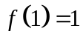，
最大值是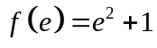………………………….6分
(2)证明：令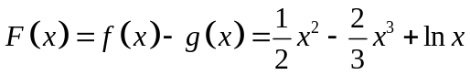
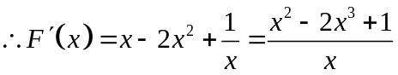…………..8分
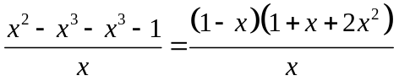 ∵x＞1，∴F′(x)＜0，
∴F(x)在(1，＋∞)上是减函数…………………….10分
∴F(x)＜F(1)＝－＝－＜0.即f(x)＜g(x)．
∴当x∈(1，＋∞)时，函数f(x)的图象总在g(x)的图象的下方．-----12分

21、解：（1）所抽取的100包速冻水饺该项质量指标值的样本平均数为：
． --------3分

（2）①∵服从正态分布，且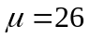，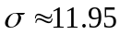，
∴，
∴落在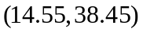内的概率是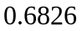． --------5分

②根据题意得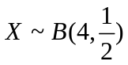，
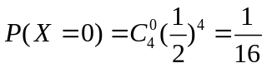；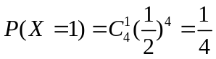；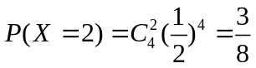；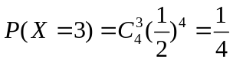；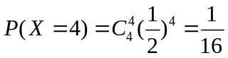. -------8分
∴的分布列为
 | 0 | 1 | 2 | 3 | 4
 | 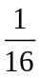 | 
--------10分

∴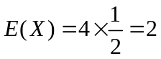． --------12分

22..解：(1)f′(x)＝－x²＋4ax－3a²＝－(x－a)·(x－3a)．
∵0<a<1，∴f′(x)>0⇔a<x<3a；f′(x)<0⇔x<a或x>3a.
∴递增区间是(a,3a)，递减区间是(－∞，a)和(3a，＋∞)． --------4分

(2)①2≤3a即≤a<1时，f(x)在区间[a,2]上是增函数，∴f(x)_{max}＝f(2)＝－＋a－6a².
∴⇔≤a<1.
②2>3a即0<a<时，f(x)在(a,3a)上单调递增，在(3a,2)上单调递减，
∴f(x)_{max}＝f(3a)＝a.
∴无解．
综上所述，a的取值范围是. --------12分

